
The Red Winged Owl
紅翅膀貓頭鷹 學習單設計：東方編輯部

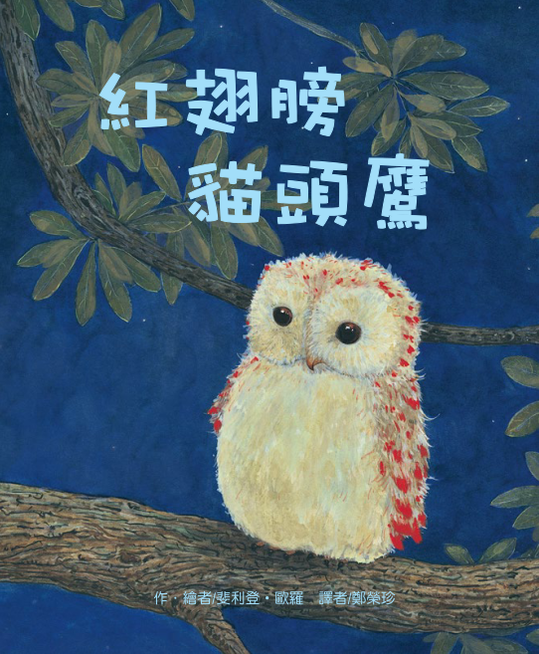

一分鐘讀故事
小小紅翅膀貓頭鷹，獨自站在樹枝上。她好希望可以有朋友陪伴玩耍；
她好希望翅膀快快變紅、變強壯，她好希望可以四處飛翔……
等啊等，什麼時候她才能長大？等啊等，有誰可以來幫忙她呢？
小老鼠來了，他想盡辦法要讓貓頭鷹的翅膀變紅、變強壯，身形極小的老鼠做得到嗎？

延伸活動
活動一：閱讀小達人
請小朋友看完繪本故事後，試著回答下面問題：
- 紅翅膀貓頭鷹傍晚會盤旋在哪裡，幫小小貓頭鷹找尋食物呢？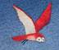
- 翅膀還不夠紅、不夠強壯的小小貓頭鷹，為什麼看起來很難過？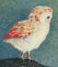
- 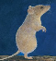小老鼠對貓頭鷹說了些什麼鼓勵的話呢？
- 小老鼠要準備什麼東西才能讓朋友的翅膀變紅、變有力呢？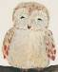
- 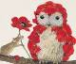小老鼠首先準備了什麼東西？有順利讓貓頭鷹翅膀變紅嗎？
- 接下來，小老鼠又準備了什麼？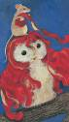
- 最後，小老鼠悄悄的爬去小貓身邊，悄悄的收集什麼物品呢？
- 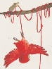身上纏著毛線的小貓頭鷹發生了什麼事？讓她的翅膀愈來愈強壯、愈來愈紅呢？
- 紅翅膀貓頭鷹長大之後，有繼續跟小老鼠做好朋友嗎？
- 紅翅膀貓頭鷹長大以後，住在哪裡呢？
- 小老鼠常常帶什麼美味多汁的水果給小小貓頭鷹吃呢？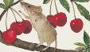
- 為什麼小小貓頭鷹們享受完水果滋味後，一片歡呼呢？
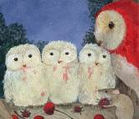

活動二：貓頭鷹小學堂……
小朋友，你對繪本中的主角「貓頭鷹」認識有多少呢？看看以下網站的介紹，你也可以把你查到有關貓頭鷹的知識寫或畫出來唷！
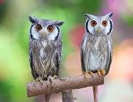

參考答案：
貓頭鷹，又稱鴞(ㄒㄧㄠ，又稱梟)，鴞形目是鳥綱中的一個目，目前有紀錄的貓頭鷹品種為213種，在台灣有紀錄的貓頭鷹則有12種。

貓頭鷹屬於猛禽類，這表示牠們必須獵食其他動物來存活。牠們的食物包括：無脊椎動物（譬如昆蟲，蜘蛛，蚯蚓，蝸牛和螃蟹），魚類，爬行類，兩棲類，鳥類和小型哺乳動物等。

參考網站：
維基百科：
http://zh.wikipedia.org/wiki/%E8%B2%93%E9%A0%AD%E9%B7%B9
咕咕嚕博士貓頭鷹之家：
http://www.dahu.com.tw/kukulu/index.html

活動三：貓頭鷹的好朋友
小朋友，繪本裡的貓頭鷹和小老鼠當了一輩子的好朋友。你覺得現實生活中有可能發生嗎？如果你是插畫家，你能不能替貓頭鷹和她的好朋友設計新造型呢？

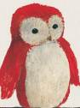我設計的貓頭鷹和她朋友造型是：
貓頭鷹：

好朋友：

活動四：我聽過有關貓頭鷹的故事有……
小朋友，說說看你曾聽過哪些跟貓頭鷹有關的故事，如果你要跟好朋友分享，你會怎麼說故事呢？
我聽過跟貓頭鷹有關的故事有： ＿＿＿＿＿＿＿＿＿＿＿＿ 。

它內容是說＿＿＿＿＿＿＿＿＿＿＿＿＿＿＿＿＿＿＿＿＿＿

＿＿＿＿＿＿＿＿＿＿＿＿＿＿＿＿＿＿＿＿＿＿＿＿＿＿＿

＿＿＿＿＿＿＿＿＿＿＿＿＿＿＿＿＿＿＿＿＿＿＿＿＿＿＿

這喜歡這故事是因為＿＿＿＿＿＿＿＿＿＿＿＿＿＿＿＿＿＿

＿＿＿＿＿＿＿＿＿＿＿＿＿＿＿＿＿＿＿＿＿＿＿＿＿＿＿

＿＿＿＿＿＿＿＿＿＿＿＿＿＿＿＿＿＿＿＿＿＿＿＿＿＿＿

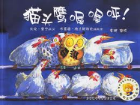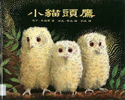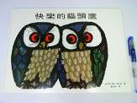

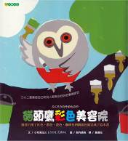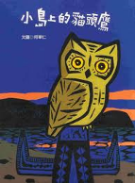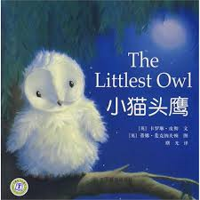

活動四：我的盾牌造型
小朋友，

活動五：妙點子大集合！
小朋友，說一說想一想，小老鼠利用哪些東西幫助小貓頭鷹的翅膀變紅呢？如果改成「黃翅膀」貓頭鷹或「綠翅膀」貓頭鷹，過程中會有什麼變化呢？
方法一：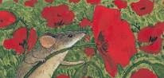 方法二：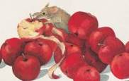
方法三：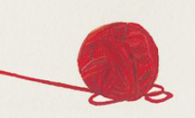

黃翅膀貓頭鷹

方法一：＿＿＿＿＿＿＿＿＿＿＿＿＿＿＿

方法二：＿＿＿＿＿＿＿＿＿＿＿＿＿＿＿

方法三：＿＿＿＿＿＿＿＿＿＿＿＿＿＿＿

綠翅膀貓頭鷹

方法一：＿＿＿＿＿＿＿＿＿＿＿＿＿＿＿

方法二：＿＿＿＿＿＿＿＿＿＿＿＿＿＿＿

方法三：＿＿＿＿＿＿＿＿＿＿＿＿＿＿＿

活動六：你對貓頭鷹的印象是……
在許多童話或故事中，貓頭鷹總是以「學識淵博的博士」或「預言家」的形象出現。小朋友，你對貓頭鷹的印象是什麼呢？說說為什麼會有這樣的印象。

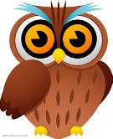

我覺得貓頭鷹： | 應該有近視眼。
因為： | 好像戴著一副眼鏡。

我覺得貓頭鷹：
因為：

我覺得貓頭鷹：
因為：

我覺得貓頭鷹：
因為：

我覺得貓頭鷹：
因為：

活動七：貓頭鷹藝術品大集合
小朋友，貓頭鷹不僅常出現在童話或是繪本故事中，許多的藝術品也常使用貓頭鷹的形象唷！說說除了以下用途外，你還知道哪些相關製品。
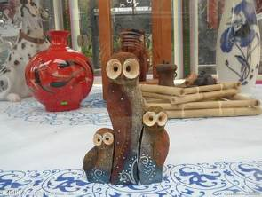 木雕 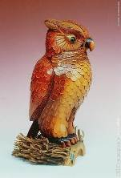 竹編

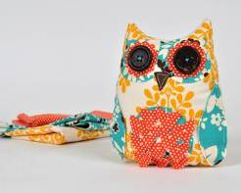 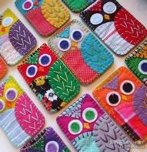 布製品

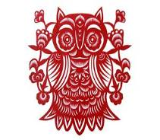剪紙藝術 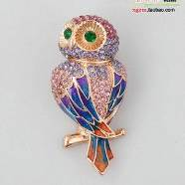 金屬製品

還有：

活動八：我認識的動物叫聲有……
小朋友，你知道狀聲詞的意思嗎？所謂「狀聲詞」又稱象聲詞或擬聲詞。是藉由字詞的讀音來模擬本身的聲音。
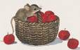
小朋友，你會用什麼狀聲詞來形容小動物的聲音呢？

老鼠叫聲 【吱吱】
貓咪叫聲 【喵喵】
小雞叫聲 【唧唧、嘰嘰】
青蛙叫聲 【嘓嘓】
牛叫聲 【哞哞】
羊叫聲 【咩咩】

蟬叫聲 【知了 唧唧】

狗叫聲 【汪汪】
公雞叫聲 【喔喔】
鴨子叫聲 【呱呱】
鹿叫聲 【呦呦】

狼叫聲 【喲嗚】

活動九：什麼是好朋友
羨慕小老鼠和小貓頭這對好朋友嗎？你覺得具備什麼特質的人才算是好朋友呢？
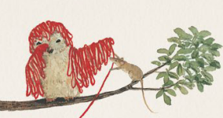

◎我好想加入別人的遊戲，又不好意思開口的時候，他會

。

◎我不小心跌倒的時候，他不會笑我，反而會……

。

◎我告訴他一件很好笑的事情時，他會……

。

◎我不開心的時候，他會……

。

◎看到平常很少看到的事，或聽到別人的祕密，他會……

。

活動十：我和我的好朋友
小老鼠幫小貓頭鷹忙，陪著她長大，變成一輩子的好朋友。你也有好朋友嗎？想想看，你最希望誰能成為你一輩子的好朋友？為什麼？
如果你還沒辦法寫那麼多字，就請你用說的或將他畫出來。

我好希望能夠和 成為一輩子的好朋友，因為

他

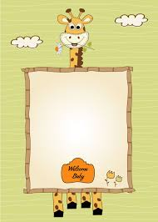
我的好朋友

